Всем привет! Вот и незаметно пролетело лето – пора отдыха, яркого солнца, купаний и пикников. Впереди – новый учебный год!
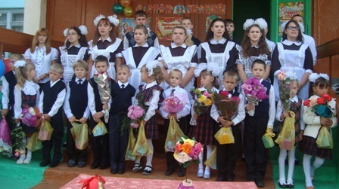
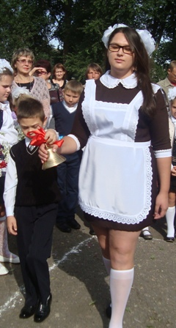Первый звонок прозвенел для девчонок и мальчишек. В школе – 14 выпускников и 13 первоклашек.

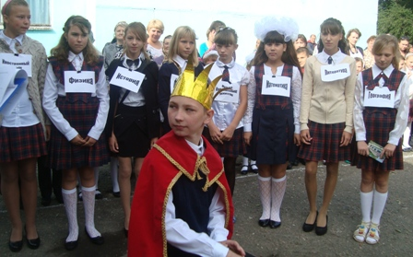На праздничной линейке к ребятам в гости заглянули герои сказочной страны: царицы литература, математика, география, физкультура, обществознание, история и их король. После небольшого спора все пришли к выводу, что все науки одинаково важны и интересны.

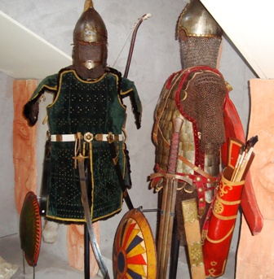

9 сентября в г.Воронеже состоялся областной слёт «Юннат -2015». Нашу школу в номинации «Цветоводство и ландшафтный дизайн» представляла ученица 8 класса Сергеева Надежда с проектом «Сделай мир красивее!» (руководитель Громова Е.В.). Надя рассказала о большой работе, которая проводится в нашей школе по благоустройству пришкольной территории. Наши замечательные и оригинальные цветники и клумбы были представлены на фотографиях, размещенных на красивых стендах. Их украшали поделки и красивые букеты, выполненные из цветов, растущих на наших участках. За участие в областном слете Надежду наградили сертификатом.

Хочется сказать огромное спасибо всем ученикам, которые ухаживали за цветами, поливали их и пололи. Труды ребят не остались незамеченными: школу наградили грамотами за лучшее благоустройство и озеленение территории, а еще за образцовый уход за памятником, также расположенным на территории нашего учебного учреждения.

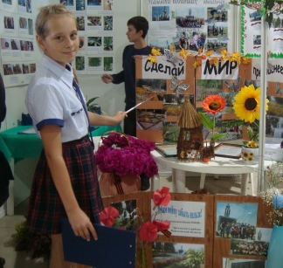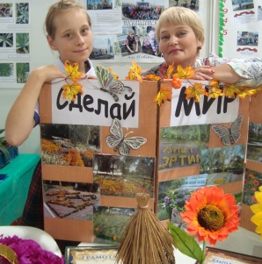

По благословению митрополита Воронежского и Борисоглебского Сергия, с 10 по 21 сентября в нашей области проходила благотворительная акция «Белый цветок». В России дни «Белого цветка» стали проводить с 1911 года, благодаря покровительству царской семьи, тратившей личные средства на дела милосердия. Собирались деньги для борьбы с «чумой столетия» туберкулёзом. С 2003 года эта традиция стала возрождаться в России для оказания помощи детям, страдающим онкологическими заболеваниями. Символом праздника, как и сто лет назад, - стал белый цветок.
Ученики нашей школы приняли активное участие в этой акции, каждый помог, чем мог. Все свободное время мы посвящали изготовлению белых ромашек. А после школы мы предлагали своим соседям и знакомым купить эти цветы. Самыми активными учениками оказались: Удалова Настя, Сергеева Надя, Носикова Таня, Морковина Кристина, Иванова Рита и Иванников Вова. Все собранные средства (5105 р.) были отправлены в общий фонд на лечение больным детям.
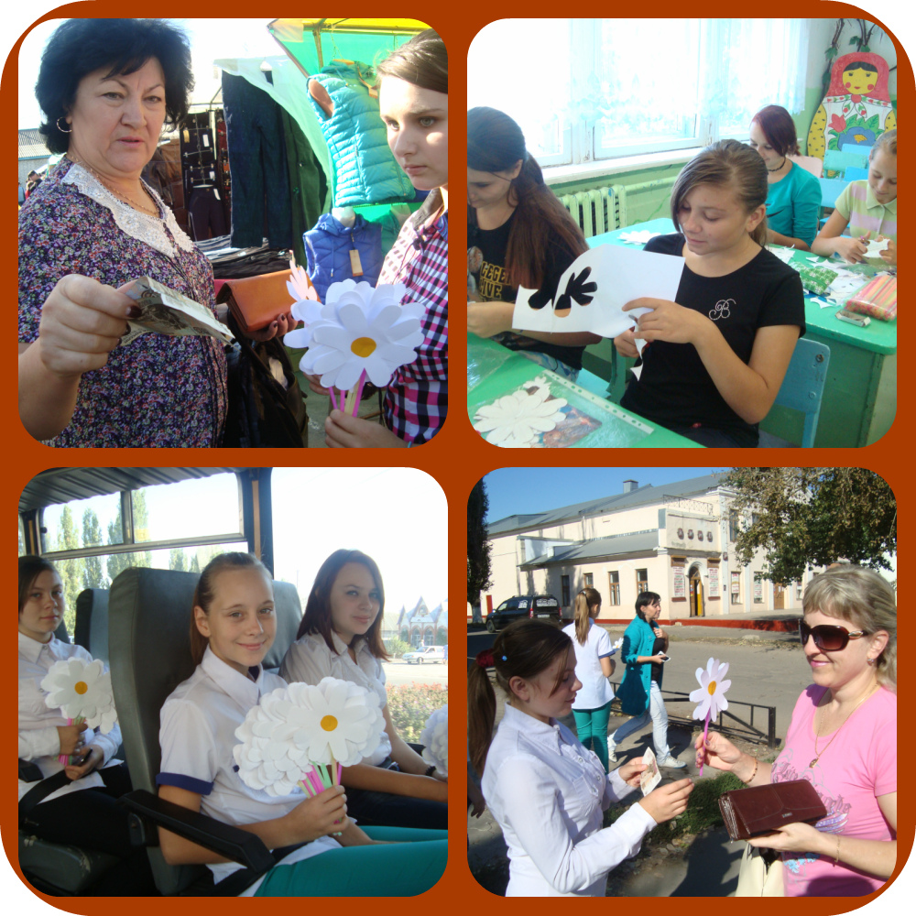

Всем большое спасибо за участие и доброе сердце!

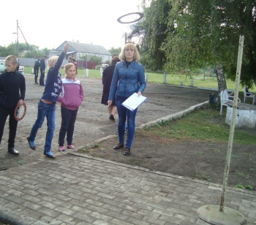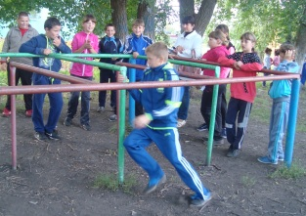13 сентября в нашей школе прошёл День Здоровья под девизом: «Быть здоровым – здорово!». Командам каждого класса предстояло пройти по маршруту, который включал в себя различные станции: «Меткий стрелок», «Лабиринт», «Знатоки», «Магическое кольцо» и другие. Особенно всем участникам понравилось преодолевать «Навесную переправу» и «Летающий канат». Ребята продемонстрировали свою ловкость, быстроту, меткость, умение работать в команде. Все получили огромный заряд бодрости и хорошего настроения. Победителями стали команды 7 и 3 класса.
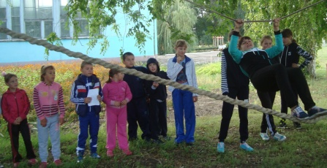

\
\

19 сентября 2015 года в нашей школе прошел субботник. Начался он после уроков. В нем приняли участие почти все учащиеся школы, в том числе и учителя. Многие принесли с собой рабочий инструмент. За несколько часов с помощью совместных усилий вся школа преобразилась до неузнаваемости: мусор больше не лежал на школьной территории, не было сорняков и сухих веток на участке. Асфальт был тщательно выметен учениками младших классов. Везде стало очень чисто, свежо и красиво.
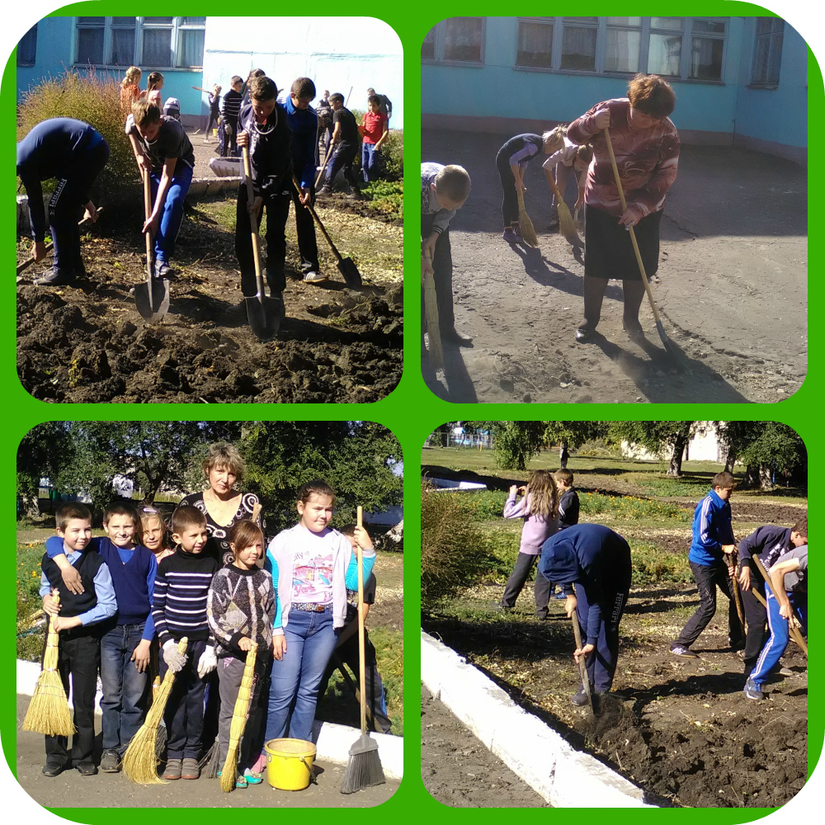

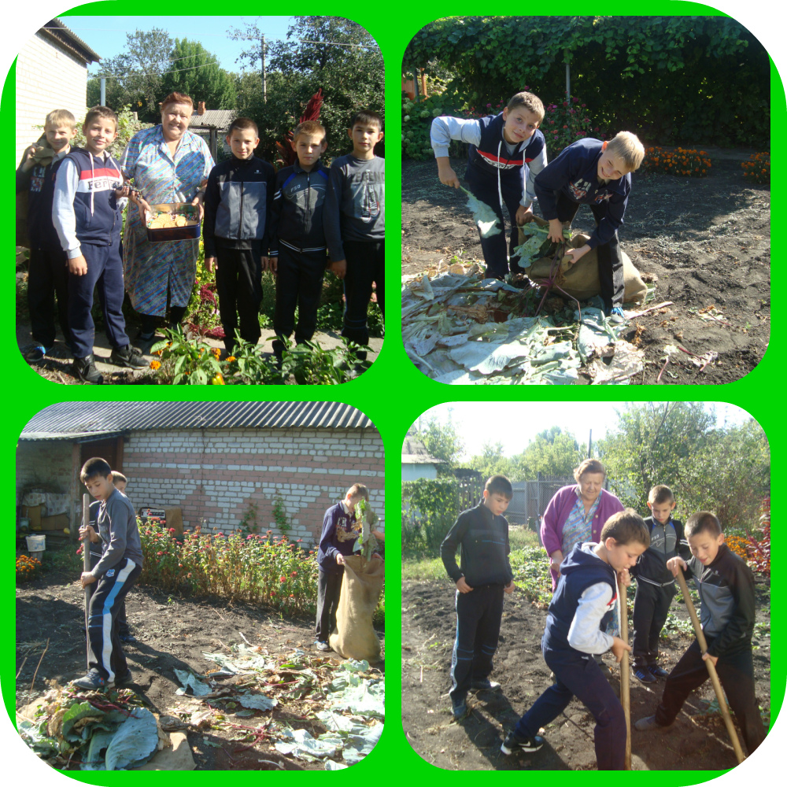Идёт пора уборки урожая и в каждом дворе накопилось немало неотложных дел.
Ребята из волонтёрского отряда «Цветик-семицветик» Красноармейской основной школы пришли на помощь пенсионерке посёлка Красноармейский Стаценко Надежде Иосифовне. Лопатин Вова и Голушко Максим перетаскали ботву от помидоров и капусты, Сухочев Кирилл, Ширяев Сергей и Морковин Дима вскопали грядку под посадку чеснока.
«Очень довольна помощью мальчишек! Работали они быстро, с хорошим настроением!» - сказала Надежда Иосифовна,- «Большое им спасибо!». - «Будет трудно – зовите! Всегда поможем!» - отвечали мальчишки.

Над первым выпуском газеты работали:
Громова Елена Викторовна
Кобелева Вера Ивановна
Удалова Настя, ученица 8 класса.

